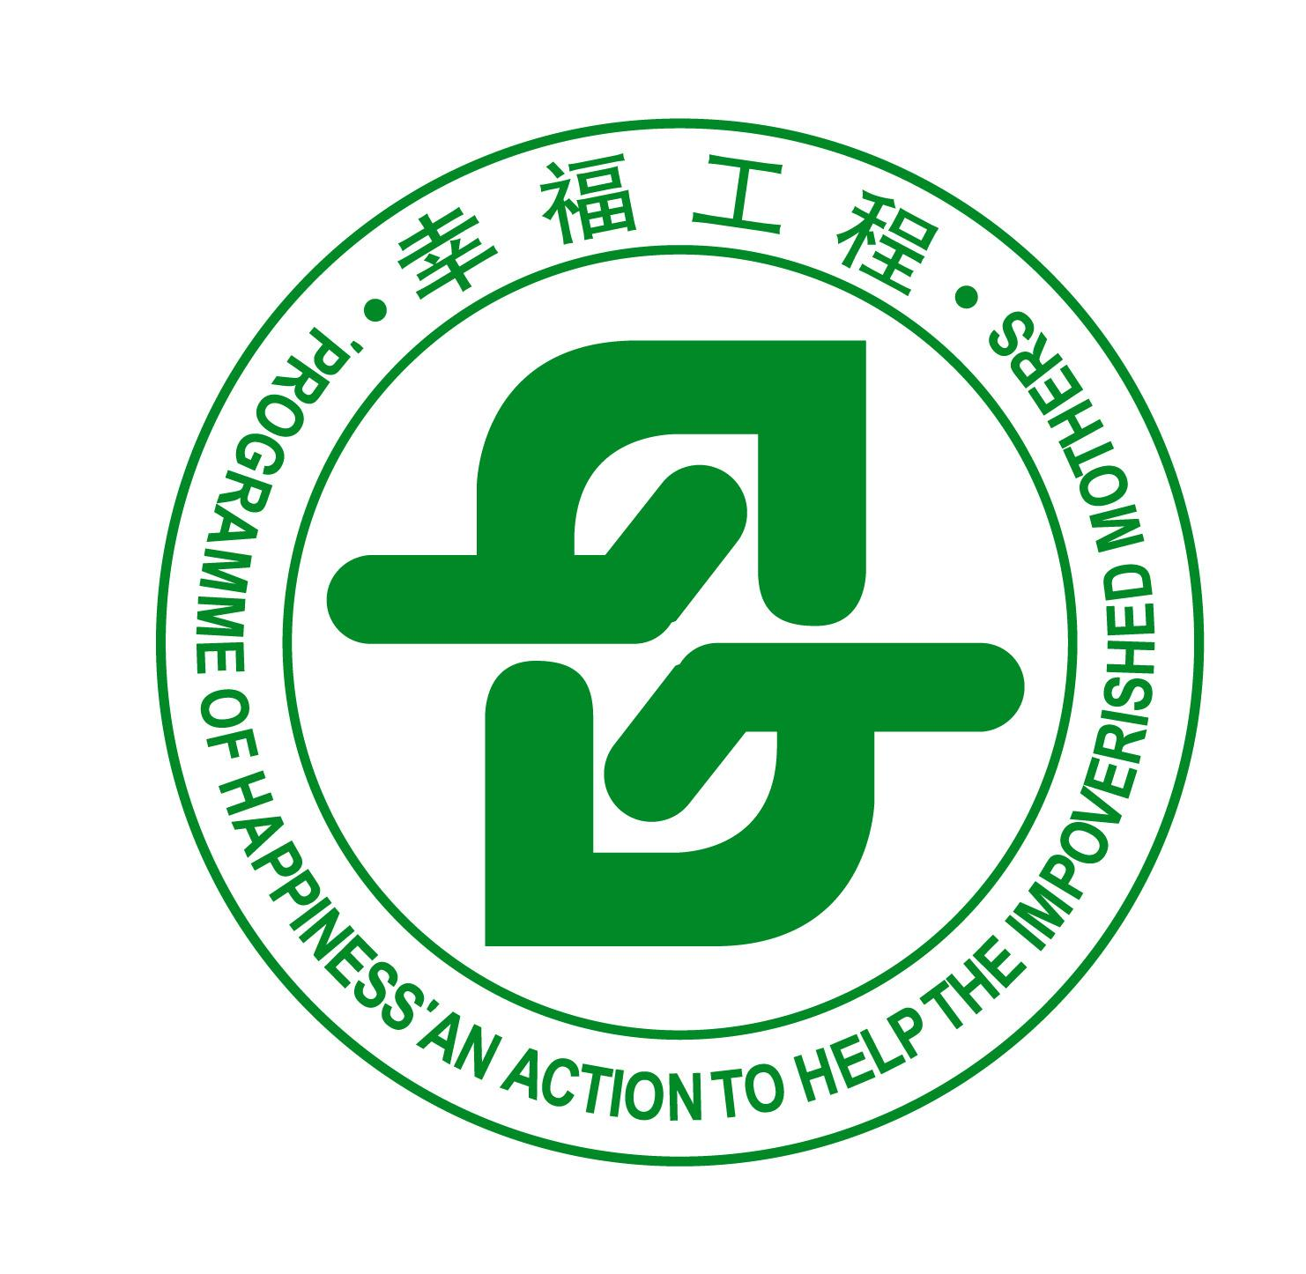

“幸福工程—救助贫困母亲行动”
项目申报书

项目编号：

项目名称:
申请单位:
填表日期： 年 月 日

中国人口福利基金会
幸福工程组委会办公室

填 写 说 明

一、申报方必须保证其申报材料的真实性；
二、项目编号由幸福工程组委会负责填写；
三、项目名称为申报项目的实施地+“幸福工程”+项目内容+“项目”，如“××省××县幸福工程蔬菜大棚种植项目”；
四、申报书各项内容按照说明填写。为保证统一规范，请勿对格式进行修改，用仿宋GB2312小四字体，行间距为20磅，填写内容请勿超过要求字数；
五、项目申报书纸质版和电子版均需报全国组委会办公室。同时，报省级组委会备份。
六、本申报书由中国人口福利基金会幸福工程办公室负责监制并解释。相关问题可咨询幸福工程组织工作委员会办公室。
七、联系地址：北京市海淀区大慧寺路12号人发楼中国人口福利基金会505室；电话010-62179760、62173919。邮箱：guoneibu@cpwf.org.cn

幸福工程项目申请表

项目名称 |  | ×省×县“幸福工程×××（种植或养殖）项目”
申报单位 |  | 省 市 县
通讯地址
县幸福工程办公室  成立时间 |  |  |  |  | 县贫困度及贫困标准 |  |  |  |  | 国贫县□ 省贫县□（打√）  元
申请金额（万元）
项目运作周期  （全国组委会填写） |  | 年 月 至 年 月
项目资金使用计划（由全国组委会 填写） | 资金用向
项目资金使用计划（由全国组委会 填写） | 资金拨付  时间及方式
项目县年人均收入(元) |  |  |  |  |  |  | 受助户年人均收入(元)
每人(户)救助标准(元) |  |  |  | 计划救助人(户)数 |  |  |  |  | 惠及家庭总人口（父母及子女）
项目内容简述
还款保障措施
 |  |  | 姓 名 |  |  | 职务 |  | 办公电话 |  |  | 手机
省级组委会负责人
省级组委会联系人
项目县负责人
项目县联系人
项目县信息录入人
申报单位承诺 |  |  | 我单位所报项目申报材料客观、真实，且已制定项目实施方案，确保项目健康运行，并按时归还项目“扶困”资金，及时上报各实施阶段项目信息，并按双方所签署项目协议履行职责。  负责人签字： （单位盖章)  年 月 日
市（地区）计生协会  意 见 |  |  | 我会保证按照全国组委会的要求，加强对项目资金使用的监管，督促项目点按时提交项目运行的信息资料，并督促项目县按时、如数归还全国组委会项目“扶困”资金。  负责人签字： （单位盖章）  年 月 日
幸福工程省级组委会  省（市）计生协会  意 见 |  |  | 我会保证按照全国组委会的要求，加强对项目资金使用的监管，并督促项目点按时提交项目运行的信息资料，并督促项目县按时、如数归还全国组委会项目“扶困”资金。  负责人签字: (单位盖章)  年 月 日
中国人口福利基金会  意 见 |  |  | 负责人签字:  （单位盖章）  年 月 日
一、项目点基本情况
1、县（市）基本情况（以下简称县）
（1）项目县基本情况（县辖乡镇、村落情况；县城镇、农村居民年人均收入；县是否为国/省贫困县，贫困线标准；主要经济社会发展指标，支柱产业；主要农业产业、自然资源、主要数据。300字以内）
类别 项目 | 城镇 | 农村 | 共计（平均）
县人口数目、户数
县贫困人口数目、户数
育龄妇女贫困人数

（2）县实施幸福工程历史情况（所有曾建、在建项目。如之前未开展，无需填表，直接写“首次开展幸福工程项目”，并删除表格）

地 点 |  | 项目  时间 | 项目  内容 | 投入资金  （万元） |  |  | 救助贫困母亲及  家庭人数 | 脱贫率 | 还款率
乡（镇） | 村
 |  |  |  | 国 | 省 | 县 | 救助贫困母亲及  家庭人数 | 脱贫率 | 还款率
合 计

二、项目必要性（300字以内）

三、项目内容
1、“扶困”项目
（1)项目内容：种植、养殖、加工、商业、运输或其它（300字以内）。

(2)经营方式：公司＋农户；带头人＋农户；协会＋农户；一家一户或其他（100字以内）

(3)资金使用
项目周期内运作轮次
每轮救助母亲人数

2、“扶智（志）”项目（列出具体预算，自筹）
时间 | 地点 | 内容  （具体文化/劳动技能培训名称） | 形式  （培训班/  现场授课） | 资金（万元） |  | 参训  人数 | 项目预算
 |  |  |  | 国投 | 自筹 | 参训  人数 | 项目预算

3、“扶助健康”项目（项目周期内每年为多少名贫困妇女开展哪些方面的健康检查诊治活动，需多少项目资金？自筹，200字以内,预算内容详实。）

四、项目可行性
1、项目内容选择（受助母亲开展的生产项目是否与地方实际以及受助者自身的能力相匹配；项目是否已有基础，能产生持续稳定的经济效益。200字以内）

2、组织团队（县幸福工程领导小组、办公室人员名单）

3、项目管理（县项目管理计划：包括项目实施、跟踪服务、监督评估等。200字以内）

4、风险防范（县农畜、科技部门如何为受助母亲提供技术支持及实用信息，如何保证产品顺利销售。如何防范项目中可能出现的不利情况，资金回收担保措施，是否为受助母亲上农业保险等）

五、宣传反馈
1、项目宣传（县项目办通过媒体、活动等行途径在重要节日、项目关键点进行宣传具体计划,200字以内）

2、项目反馈（县项目办将项目申报、项目启动、年度报告、终期评估及项目实施过程中受助母亲个案、救助项目发展进程等资料通过邮箱、中国人口福利基金会网络两种途径及时反馈。200字以内）

六、效益预测（项目结束后受助母亲及家庭的经济收入效益预测，预计脱贫率、还款率，年人均增收情况；项目在提高妇女地位、改善生育观念等方面社会效益；对地方经济社会发展、农村发展促进作用，300字以内）。

- 幸福工程救助母亲名单（育龄妇女）
共救助母亲人数： 人 共惠及家庭人数： 人 填报时间： 年 月 日
序  号 | 受助母亲姓名 | 身份  证号 | 年  龄 | 文化  程度 | 家庭  人口 | 子女数 |  | 开展项目内容 | 家庭当年人均收入(元) | 救助款金 额（元） | 收 取  管理费  (%) | 拟接款  日 期 | 拟还款  日 期 | 联 系  电 话 | 住址（乡村） | 受助后预计增收（元）
 |  |  |  |  |  | 男 | 女 | 开展项目内容 | 家庭当年人均收入(元) | 救助款金 额（元）

